Федеральное государственное автономное образовательное учреждение высшего образования
«Национальный исследовательский университет ИТМО» Факультет программной инженерии и компьютерной техники

Отчет

по лабораторной работе №2
«Исследование работы БЭВМ»
по дисциплине «Основы профессиональной деятельности» вариант 26641

Выполнил: Караганов П.Э., группа P3110
Преподаватель: Остапенко И.В.

Санкт-Петербург
2024

Текст задания
По выданному преподавателем варианту определить функцию, вычисляемую программой, область представления и область допустимых значений исходных данных и результата, выполнить трассировку программы, предложить вариант с меньшим числом команд. При выполнении работы представлять результат и все операнды арифметических операций знаковыми числами, а логических операций набором из шестнадцати логических значений.

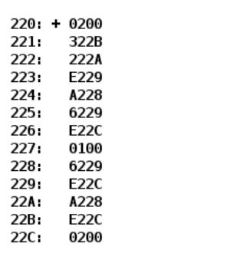

Адрес | Код команды | Мнемоника | Комментарии
220 | 0200 | CLA | Очистка аккумулятора  0 ⇒AC
221 | 322B
222 | 222A
223 | E229
224 | A228
225 | 6229
226 | E22C
227 | 0100 | HLT | Отключение ТГ, переход в пультовый режим
228 | 6229
229 | E22C
22A | A228
22B | E22C
22C | 0200 | CLA | Очистка аккумулятора  0 ⇒AC

